Tekst łatwy do czytania i rozumienia

# Gdzie jesteśmy?

Zespół Szkół Ponadpodstawowych numer 5 w Łodzi  
znajduje się przy ulicy Drewnowskiej 88.

Nazwa szkoły w skrócie to ZSP nr 5.

To jest wejście do szkoły.

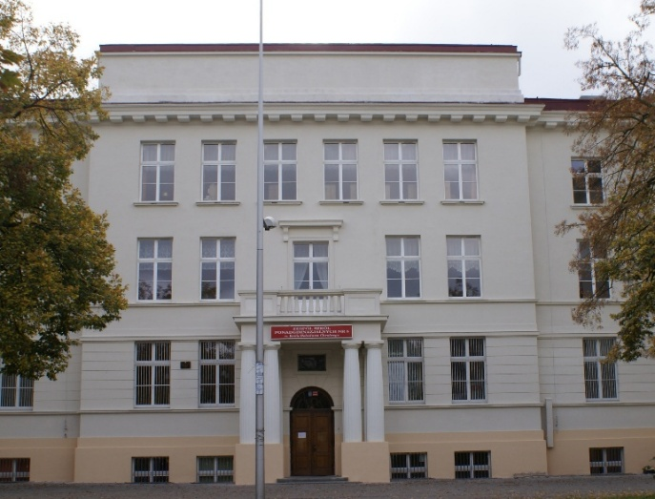

Do drzwi głównych prowadzą schody. Jeden stopień.

Za drzwiami głównymi kolejnymi schodami wchodzisz na parter.

Przy drzwiach znajduje się portiernia.

Tu pracownik szkoły skieruje Cię do odpowiedniego sekretariatu.

Sekretariat uczniowski znajduje się na parterze w sali 219.

Sekretariat uczniowski czynny jest od poniedziałku do piątku  
w godzinach 9:00 – 14:30.

Sekretariat dyrektora szkoły znajduje się na parterze w sali 222.

Sekretariat dyrektora czynny jest od poniedziałku do piątku  
w godzinach od 08.30 do 15.30

Dyrektorem szkoły jest Małgorzata Joniuk-Piątkowska.

Dyrektor zarządza szkołą i jej pracownikami.

# Czym zajmuje się ZSP nr 5 w Łodzi?

Zespół Szkół Ponadpodstawowych nr 5 w Łodzi jest publiczną szkołą zawodową.

Szkoła publiczna to szkoła bezpłatna i dostępna dla wszystkich.

Szkoła daje możliwość uzyskania zawodu.

Uczymy w 3 typach szkół:

* Technikum,
* Branżowej szkole I stopnia,
* Branżowej szkole II stopnia.

## Technikum

Technikum jest szkołą dla osób, które ukończyły szkołę podstawową.

Nauka w technikum trwa 5 lat.

W technikum uczymy w zawodach:

* technik ekonomista

Technik ekonomista to osoba prowadząca sprawy kadrowe,  
płacowe, gospodarkę finansową firmy.

* technik rachunkowości:

Technik rachunkowości to osoba prowadząca gospodarkę finansową i księgowość firmy.

* technik logistyk:

Technik logistyk to osoba obsługująca magazyny i organizująca transport.

* technik spedytor

Technik spedytor to osoba organizująca przewóz towarów od nadawcy do odbiorcy.

* technik transportu kolejowego

Technik transportu kolejowego organizuje i prowadzi ruch pociągów, realizuje przewozy kolejowe.

* technik handlowiec

Technik handlowiec to osoba wykonująca prace związane z prowadzeniem sprzedaży i działań handlowych.

## Branżowa szkoła I stopnia

Branżowa szkoła I stopnia jest dla osób, które ukończyły szkołę podstawową.

Nauka w branżowej szkole I stopnia trwa 3 lata.

W branżowej szkole I stopnia uczymy zawodu:

* magazynier-logistyk

Magazynier-logistyk wykonuje prace związane z obsługą magazynu.

* sprzedawca

Sprzedawca to osoba prowadząca sprzedaż towarów.

## Branżowa szkoła II stopnia

Branżowa szkoła II stopnia to szkoła dla osób, które ukończyły branżową szkołę I stopnia.

Nauka w branżowej szkole II stopnia trwa 2 lata.

W branżowej szkole II stopnia kształcimy w zawodach:

* technik handlowiec - dla absolwentów BS I st. w zawodzie sprzedawca)
* technik logistyk (dla absolwentów BS I st. w zawodzie   
  magazynier- logistyk)

Zajęcia we wszystkich typach szkół odbywają się 5 razy w tygodniu.

Od poniedziałku do piątku, w systemie dziennym.

Zajęcia praktyczne i praktyki zawodowe odbywają się u pracodawców.

W trakcie nauki uczniowie zdają egzaminy zawodowe.

Po zdaniu egzaminu zawodowego uczniowie otrzymują  
certyfikat zawodowy.

Po ukończeniu technikum i branżowej szkoły II stopnia   
uczeń może zdawać egzamin maturalny.

# Jak się z nami skontaktować?

**Telefonicznie:** 426542775

**Możesz też wysłać e-maila na adres**: sekretariat@zsp5lodz.pl

**Możesz napisać pismo i wysłać pocztą na adres**:   
Zespół Szkół Ponadpodstawowych nr 5 w Łodzi   
im. Króla Bolesława Chrobrego  
91-008 Łódź ul. Drewnowska 88

**Możesz przynieść pismo do sekretariatu szkoły**.

Sekretariat jest otwarty od poniedziałku do piątku   
w godzinach od 08.30 do 15.30